Minne-Ode aan den eenzame
Gedicht van de Week
Week 09- 2021
www.arspoetica.nl

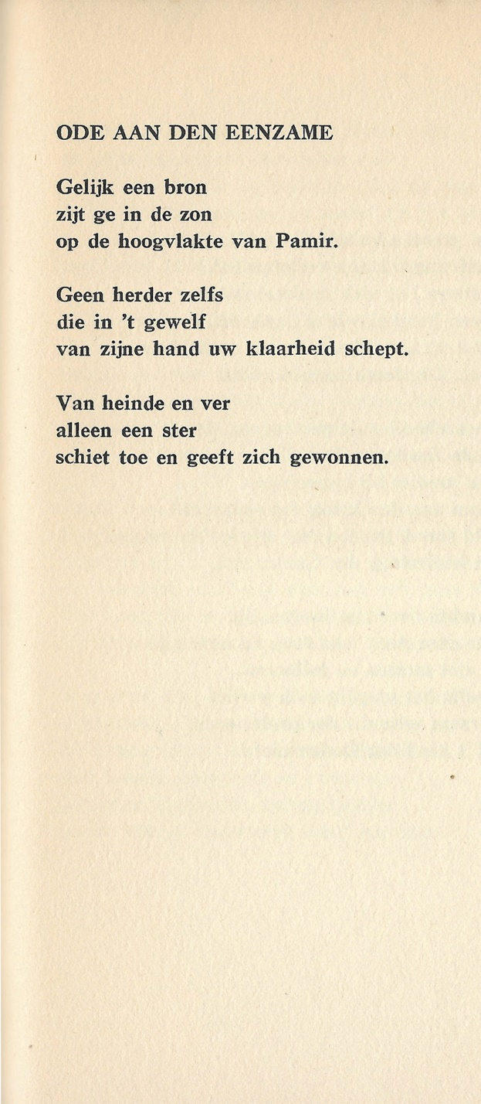
Deze week een gedicht van een schrijver die hoort bij de groep van het tijdschrift “ ’t Fonteintje” (1921-1924, Brussel) dat vrij traditionele, bescheiden gedichten publiceerde in een tijd van experimentele poëzie.
Twee van de medewerkers hadden eerder een gedicht hier te weten Raymond Herreman en Karel Leroux.
Een derde figuur die hier dan wordt gepresenteerd, is Richard Minne (1891-1965). Hij was een Gentenaar, maar een groot deel van zijn leven heeft hij als boer gewerkt. Aanvankelijk schreef hij politiek betrokken gedichten(hij was socialist). In de trant van het bovengenoemd tijdschrift schreef hij later gedichten met vaak ironische twijfel aan de gevestigde waarden.
Hier betreft het eerder een melancholische beschouwing en berusting, zich realiserend de eenheid met het al.
Het gedicht is afkomstig uit de bloemlezing ”De dichters van ’t Fonteintje”(1924) samengesteld door Jan van Nijlen (zie ook hier en hier).

Een link naar een uitgebreide bespreking van het gedicht.

